**2/A l’échelle régionale : des territoires plus développés que leurs voisins, mais peu intégrés.**

*C 5. Analyser un document : carte et graphiques.*

1

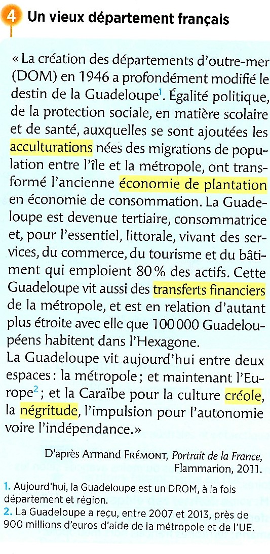

2

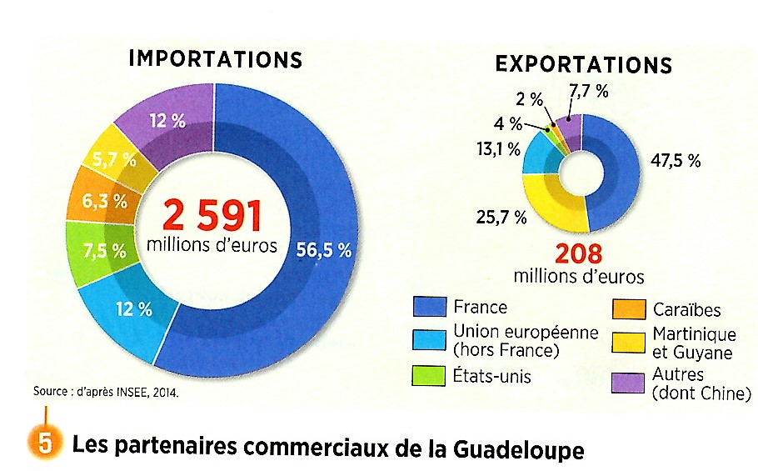

1/ Doc 1 : Quel est le secteur d’activité dominant en Guadeloupe aujourd’hui ?..........................................

…………………………………………………………………

Que partage la Guadeloupe avec l’aire régionale Caraïbes dans lequel elle est située ?

………………………………………………………………………………………………………………………………….

………………………………………………………………………………………………………………….

2/ Docs 1 et 2 : Pourquoi peut-on dire que la Guadeloupe est dépendante de la métropole ?

………………………………………………………………………………………………………………….

………………………………………………………………………………………………………………….

3/ Doc 1 p 318 : Comparez l’IDH de la Guadeloupe et de la Martinique à celui des autres territoires des Caraïbes. Quelle en est la conséquence ?..................................................................................

………………………………………………………………………………………………………………….

………………………………………………………………………………………………………………….

4/ Doc 4 p 319 : Quels aménagements sont réalisés dans le port de Jarry ? Pourquoi ?

………………………………………………………………………………………………………………….

………………………………………………………………………………………………………………….

………………………………………………………………………………………………………………….

*C 6.7. S’initier aux techniques d’argumentation.*

**5/ Complétez le texte de synthèse suivant en cherchant des arguments à l’aide des documents proposés.**

Malgré leur éloignement, la Guadeloupe et la Martinique sont largement tournées vers la France métropolitaine et l’Union Européenne. En effet elles entretiennent des relations :

Doc 1 : …………………………………………………………………………………………………

…………………………………………………………………………………………………………………………………………………………………………………………………………………………………….

Doc 2 : ………………………………………………………………………………………………….

…………………………………………………………………………………………………………………..

Leur niveau de développement est élevé et supérieur à celui des Etats voisins, ce qui a favorisé….

………………………………………………………………………………………… ……..(doc 1 p 318)

Toutefois, les Antilles appartiennent à l’aire régionale des caraïbes et partage avec elle :

Doc 1 :…………………………………………………………………………………………………………

Doc 2 p 318 :…………………………………………………………………………………………………..

Un certain nombre d’aménagements ont été réalisés afin de resserrer ces liens avec l’espace Caraïbes et de favoriser une meilleure intégration dans leur environnement régional :

Doc 4 p 319 :…………………………………………………………………………………………………

……………………………………………………………………………………………………………………………………………………………………………………………………………………………………..

**A RETENIR :**

La population des territoires ultra marins, souvent jeune et métissée, est confrontée à des difficultés sociales et économiques. En effet, l’économie de ces territoires a longtemps reposé sur l’agriculture de plantation ; aujourd’hui elle s’oriente vers le tourisme et les services. Elle reste toutefois très dépendante des aides de la métropole et de l’UE **(Fonds FEDER).**

Malgré tout, le niveau de vie des territoires ultra marins français reste plus élevé que celui des Etats qui les entourent, ce qui les rend attractifs (immigration illégale).